Муниципальное бюджетное дошкольное образовательное учреждение
«Детский сад №2 «Изюминка»

ПРОЕКТ В ДОУ
ТЕМА: «ПРИРОДА МОЕГО РОДНОГО КРАЯ»

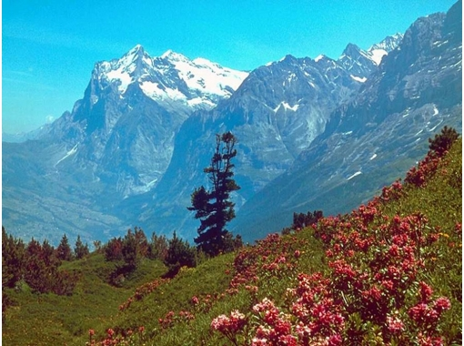

Подготовила:
Гаджиева Ариза Магомедрасуловна
Воспитатель МБДОУ «Детский сад №2 «Изюминка»
города Дагестанские Огни

2018 год

Тип проекта: информационно-творческий.
Участники проекта: дети старшей группы, воспитатель, родители.
Срок реализации: долгосрочный (один месяц).
Актуальность проекта: Известно, что дошкольный возраст – самоценный этап в развитии экологической культуры личности. В этом возрасте формируются основы нравственно-экологических позиций личности, которые проявляются во взаимодействиях ребёнка с природой, в осознании неразрывности с ней.
Экологическое воспитание дошкольников - непрерывный процесс воспитания и развития ребенка, направленный на формирование экологической культуры, которая проявляется в эмоционально-положительном отношении к природе, окружающему миру, в ответственном отношении к своему здоровью и состоянию окружающей среды, в соблюдении определенных моральных норм, в системе ценностных ориентаций.
В современных условиях проблема экологического воспитания дошкольников приобретает особую остроту и актуальность. Именно в период дошкольного детства происходит становление человеческой личности, формирование начал экологической культуры.Поэтому очень важно разбудить в детях интерес к живой природе, воспитывать любовь к ней, научить беречь окружающий мир.
Я считаю, начинать экологическое образование можно и нужно с раннего возраста. Задача моя, как педагога в работе с детьми, заложить первые представления и ориентиры в мире природы. Дать понятие о том, что и растения, и животные – живые существа.
Воспитание не станет экологическим, если уже в дошкольном возрасте дети не поймут: комнатным растениям нужна вода; птичке – семена, вода; животным – корм и вода, а воробьям и синицам зимой – немного зерна и хлеба.
Любовь к природе является конечным результатом по экологическому воспитанию дошкольников.

Цель:
Знакомить детей с природой родного края, с разнообразием флоры и фауны. Сформировать у детей осознанно-правильное отношение к представителям живой природы; убеждение, что красота природы бесценна, поэтому её надо охранять.
Задачи:
- Систематизировать знания об окружающем мире.
- Формировать элементарные представления о взаимосвязях в природе.
- Развивать поисково-исследовательскую деятельность детей.
- Расширять и систематизировать знания о растительном и животном мире Республики Дагестан.
- Развивать познавательный интерес к объектам окружающего нас мира через чтение стихов о природе, через практическую деятельность.
- Развивать связную речь, обогащать словарь детей, творческие способности.
Ожидаемые результаты проекта:
- Расширение знаний о растительном и животном мире нашей республики.
- Бережное отношение к природе, овладение навыками экологически безопасного поведения в природе.
- Стремление к исследованию объектов природы.
- Развитие у детей любознательности, творческих способностей, познавательной активности, коммуникативных навыков.

Сроки: долгосрочный, 20 марта – 30 апреля 2017 года
Участники: родители, дети старшей группы,воспитатели.
Необходимые материалы:
1.Уголок природы в группе.
2.Огород на окне.
3.Наглядный и демонстрационный материал по экологии.
4.Литература по экологическому воспитанию.
5.НОД по познавательному развитию.
6.Дидактические игры по экологии.
7.Красная книга Дагестана
1.Подготовительный этап (20 -25 марта 2017г)
Составление перспективного плана проведения НОД и наблюдений на прогулке по развитию экологической грамотности воспитанников.
Подбор программно – методического материала по направлению работы.
Совершенствование развивающей среды.
Подбор дидактических игр на экологическую тему.
Работа с родителями: Анкетирование родителей по выявлению организации экологического воспитания детей дома, проведение консультаций, изготовление дидактических игр на экологическую тему.
2.Основной этап ( 25 марта – 30 апреля 2017 года)
Формы работы по реализации проекта:
- Наблюдения в природе.
- НОД по познавательному развитию
- Цикл бесед на тему «Будь природе другом».
- Познавательное чтение.
- «Огород на подоконнике»
- “Навруз – байрам”
- Развлечение к Дню Земли
3.Заключительный этап.
Развлечение к празднику “День Земли”
Результаты работы по проекту-презентация.

Список литературы
1.Формирование экологической личности дошкольника. / Учебно-методические рекомендации для воспитателей детских дошкольных образовательных учреждений Республики Дагестан. ДИПКПК-2012
2.Гаприндашвили О.Б. Методическое сопровождение поисково- исследовательской деятельности дошкольников. Махачкала 2013
3.Гришина А.В. Примерное перспективное планирование. Региональный компонент. Методическое пособие по познавательному развитию детей 3-7 лет. Махачкала 2014.
4.Гусарова Л.Ф. Проектная деятельность в детском саду. Махачкала, 2013
5.Интернет – ресурсы.

